연료전지용 수소제조를 위한 메탄올 자열 개질반응에서의 온도제어

김송주, 전대웅, 이지태
경북대학교 화학공학과

Temperature control in methanol autothermal reforming
for producing the hydrogen for fuel-cell

Song Joo Kim , Daewoong Chun , Jietae Lee
Department of chemical engineering, Kyungpook National University

서론
1kW급 고분자 전해질 연료전지(PEMFC; polymer electrolyte membrane fuel cell)용 수소 제조를 위한 개질반응에서의 온도제어를 목표로 연구를 수행하였다. 메탄올과 같은 액체 연료를 사용하는 연료전지 시스템에서는 연료전지 내부에서 혹은 외부개질 같은 수단으로, 탄화수소에서 수소로 변환시키는 개질 공정을 필요로 한다. 용융탄산염 연료전지(MCFC)와 고체산화물형 연료전지(SOFC)는 고온에서 운전되므로 개질공정이 연료전지 내부에서 자발적으로 일어난다. 그러나 고분자전해질 연료전지(PEMFC)와 인산형 연료전지(PAFC)는 연료전지의 운전 온도가 낮아서 연료전지 내에서 액체 연료를 직접 개질할 수 없다. 따라서 메탄올과 같은 액체 연료가 연료전지에 공급되기 전에 액체 연료를 개질시킬 수 있는 연료개질기가 필요하다. 자동차용 연료전지에 사용될 개질기에는 빠른 부하추종, 쉬운 기동정지, 소형 및 경량 등이 요구되어진다. 본 연구에서 사용되어진 자열 개질반응기는 흡열반응과 발열반응이 동시에 일어나기 때문에 외부 열교환기를 필요로 하지 않는다. 개질 반응기 내부의 온도는 반응기의 높이에 따른 온도 분포를 나타낸다. 이 온도분포중 Hotspot 부근의 온도를 측정함으로써 개질반응의 시스템을 규명하고, 온도를 제어하는 실험을 수행하였다.

이론 및 실험
- 자열 개질반응(Autothermal reforming)은 흡열반응인 수증기개질반응과 발열반응인 산화반응으로 이루어져 있다. 이 반응에 사용된 촉매는 ICI 53-1이고 촉매층의 높이는 15cm이다.

${\text{CH}}_{3}\text{OH}(l)+H_{2}O(l)↔{\text{CO}}_{2}(g)+3H_{2}(g) {ΔH}_{\text{298}}\text{=+}\text{131}\text{kJ}$
${\text{CH}}_{3}\text{OH}(l)+0\text{.}5O_{2}(g)↔{\text{CO}}_{2}(g)+2H_{2}(g) {ΔH}_{\text{298}}=−\text{155}\text{kJ}$

- 액상반응물인 몰비 1:1의 메탄올과 물은 펌프를 통하여 반응기로 투입되며, 기상반응물인 산소는 산소대신 공기압축기를 통하여 공기가 투입된다.
- 반응을 시작하기 전에, 반응기 외벽을 열선으로 200ºC이상 가열시키면 액상반응물이 기화되어 개질반응이 시작된다. 그렇게 되면 반응물은 반응기 외부 기화부분에서 개질반응에서 생긴 열에 의해 가열된 개질반응부분의 외벽에서 기화되어 촉매층으로 유입된다. 액상 반응물과 기상반응물을 10RPM과 1500(DA단위; Digital to Analog)만큼 각각 투입하면, 급작스러운 온도상승과 함께 수증기개질반응과 산화반응이 동시에 나타나는 부분산화반응이 일어나게 된다. 이후, 정상상태가 될 때까지 기다린다.
< 장치 개략도 > < 반응기 상세도 >

- 펌프와 MFC에 step 입력을 가한 후, 반응기내부의 온도(RIT; Reactor Inlet Temperature)의 반응을 살펴본다. Step test외에도 Relay with hysteresis, P-control 방법 등을 통하여 identification을 하고 이로부터 일차시간지연모델을 얻었으며 IMC, ITAE 등의 tuning rule을 이용하여 PID제어를 행하였다. PID제어기는 velocity form의 알고리즘으로 구성하여서 windup이 발생하지 않도록 하였다. Manual 모드와 Control 모드로 나누어서 manual 모드의 정상상태 값을 control 모드의 한단계 전값으로 사용하였다.

$P_{n}=P_{n−1}+K_{c}\left[e_{n}−e_{n−1}+{\frac{Δt}{τ}}_{I}e_{n}\right]$
$P_{n}=P_{n−1}+K_{c}\left[e_{n}−e_{n−1}+{\frac{Δt}{τ}}_{I}e_{n}+\frac{τ_{D}}{Δt}(e_{n}−2e_{n−1}+e_{n−2})\right]$

결과
액상반응물은 소량이 거의 기화되어 반응기로 투입되기 때문에 RIT에는 거의 영향이 없는 것으로 밝혀졌다. 기상반응물인 공기는 up-step과 down-step에 대하여 이득이나 시상수가 달라진다. 이를 평균하여 일차시간지연모델을 얻었으며, hysteresis를 가지는 relay feedback 방법을 사용해서 ultimate gain과 period를 구할 수 있었다.

< Step response > < Relay feedback with hysteresis>

< FOPTD 모델과의 비교>
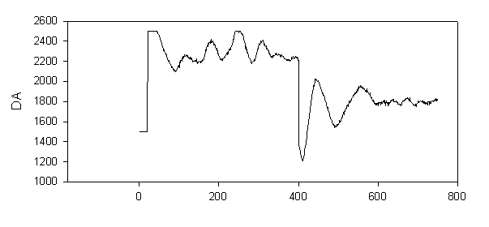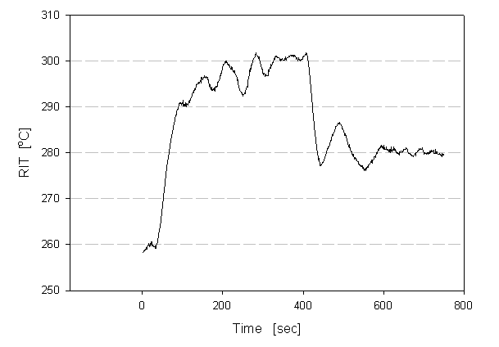
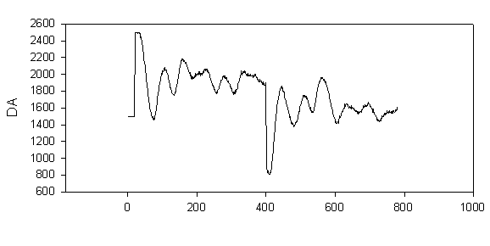 < IMC – PI Control > < ITAE –PI Control >

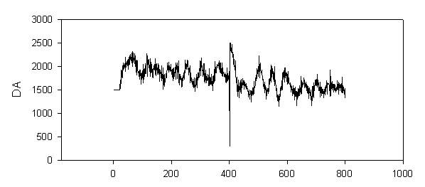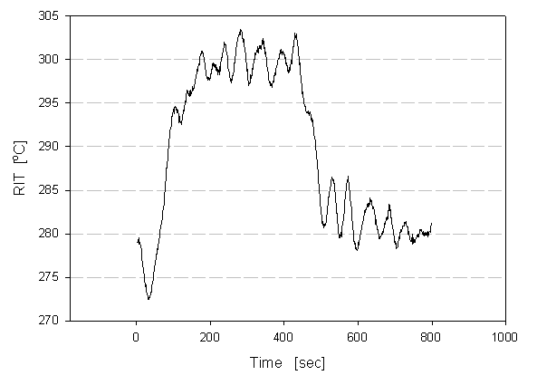 < IMC-PID Control >

문제점 및 향후계획
정상상태에 이르러서도 RIT가 외란으로 인해 oscillation현상을 보였다. 이는 액상반응물의 소량공급과 불연속적인 공급에 의해 산화반응이 연속적으로 일어나지 않는데 문제가 있다. 이로 인해 수증기개질반응에 필요한 열이 충분히 공급되지 못하는 경우가 생기며, RIT가 공기를 투입하는데도 불구하고 떨어지는 현상이 나타났다. 또한, 액상반응물을 과다투입 할 경우, 반응기 외부에 온도가 낮아져서 반응이 급격히 정지되는 경우가 있어서 액상반응물의 투입 양에 주의를 요해야 했다. 외란으로 인한 RIT의 oscillation 방지에 대한 연구는 지금 진행 중에 있다. 또한, RIT는 생성물인 수소의 조성과 상관관계를 가진다. 이는 과잉공기를 투입해서 온도를 제어할 경우, 수소의 조성에 나쁜 영향을 미칠 수가 있다. 이로 인해, 온도뿐만 아니라 생성물의 조성까지 제어할 필요가 있다.

참고문헌
- R. kumar and S. Ahmed, “Fuel processing for Transportation Fuel Cell System” The First International Symposium on New Materials for Fuel Cell Systems, July (1995)
- R. kumar, S. Ahmed and M. Krumpelt, “The Low-temperature Partial-Oxidation reforming Of Fuels for Transportation Fuel Cell Systems”
- G.L. Ohl, G.E. Smith, and J.L. Stein, “Dynamic Models of a Methanol to Hydrogen Steam Reformer for Transportation Applications”
- Ren-Chiou Chang, Shin-Haur Shen, and Cheng-Ching Yu, “Derivation of Transfer Function from Relay Feedback Systems” (1992)
- 한국에너지기술연구소, “연료전지 자동차 개념설계 및 개발 타당성 연구(I)” (1995)

